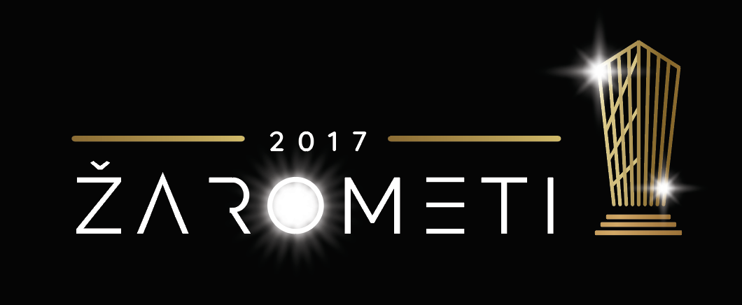

PESEM LETA:

OB KAVI (Anabel)
HOČEM LE TEBE (Modrijani & Isaac Palma)
JAZ ŽE VEM ZAKAJ (Jan Plestenjak)
NI PREDAJE, NI UMIKA (BQL & Nika Zorjan)
LAGANO (Challe Salle)
VSI SMO NA ISTEM (Nipke & Trkaj)

GLAS LETA:

MODRIJANI
NINA PUŠLAR
LEA SIRK
JAN PLESTENJAK
HELENA BLAGNE
MAGNIFICO

FILMSKA ZGODBA LETA:

KOŠARKAR NAJ BO
STEKLE LISICE
MILICE 2
PREBUJANJA
RUDAR
IVAN

IGRALKA LETA:

KATARINA ČAS
LARA KOMAR
TJAŠA ŽELEZNIK
NINA OVANIČ
MOJCA FUNKL
MARUŠA MAJER

IGRALEC LETA:

JERNEJ ŠUGMAN
SEBASTIAN CAVAZZA
MATJAŽ JAVŠNIK
PRIMOŽ FORTE
TADEJ PIŠEK
BOJAN EMERŠIČ

ZABAVNA TV-ODDAJA LETA:

ZNAN OBRAZ IMA SVOJ GLAS (Pop TV)
SLOVENSKI POZDRAV (TV Slovenija)
ZVEZDE PLEŠEJO (Pop TV)
DAN NAJLEPŠIH SANJ (Pop TV)
TA TEDEN Z JURETOM GODLERJEM (Planet TV)
VIKEND PAKET (TV Slovenija)

VODITELJ/ICA INFORMATIVNE TV-ODDAJE LETA:

DARJA ZGONC (24 ur)
JERCA ZAJC ŠUŠTERŠIČ (Danes)
ROSVITA PESEK (Odmevi)
EDI PUCER (24 ur)
MANICA J. AMBROŽIČ (Dnevnik)
JANI MUHIČ (24 ur)

TEKMOVALNA ODDAJA LETA:

ZVEZDE PLEŠEJO (Pop TV)
THE BIGGEST LOSER SLOVENIJA (Planet TV)
ZNAN OBRAZ IMA SVOJ GLAS (Pop TV)
MASTERCHEF (Pop TV)
MALE SIVE CELICE (TV Slovenija)
KDO BI VEDEL (TV Slovenija)

NABRUŠEN TV-JEZIK LETA:

DENIS AVDIĆ (Znan obraz ima svoj glas)
JURE GODLER (Ta teden z Juretom Godlerjem)
URŠKA VUČAK MARKEŽ (Od težaka do junaka, Slovenski pozdrav)
SLAVKO BOBOVNIK (Odmevi)
NIKA AMBROŽIČ URBAS (Zvezde plešejo)
JASNA KULJAJ (Od težaka do junaka)

GOSTITELJ/ICA RAZVEDRILNE TV-ODDAJE LETA:

DENIS AVDIĆ (Znan obraz ima svoj glas)
BLAŽ ŠVAB (Slovenski pozdrav)
BERNARDA ŽARN (Vikend paket)
PETER POLES (Dan najlepših sanj, Zvezde plešejo)
SAŠA JERKOVIĆ (Kdo bi vedel)
LILI ŽAGAR (Dan.)

SPLETNA ZVEZDA LETA:

MAMIBLOGERKE (www.mamiblogerke.si)
DENIS DAME (denisdame.com)
CIRIL KOMOTAR (www.komotarminuta.com)
COOL FOTR (www.facebook.com/coolfotr)
LEPA AFNA (www.lepaafna.si)
METINA LISTA (metinalista.si)

